사주명리학에서 십이운성(十二運星)이란 무엇인가?
 셀프사주 ・ 2025. 3. 25. 23:14
URL 복사 통계
본문 기타 기능

십이운성
십이운성(十二運星)은 천간(天干)과 지지(地支)의 관계를
​
인간의 생로병사(生老病死)에 비유하여 12단계로 나타낸 개념입니다.
​
사주명리학에서 천간의 강약과 변화를 파악하고,
이를 통해 개인의 운명과 성격을 해석하는 데 중요한 역할을 합니다.
​
​
십이운성의 12단계
​
1. 장생(長生):
- 새로운 생명이 태어나는 단계로, 시작, 발전, 희망을 의미합니다.
- 긍정적이고 활기찬 에너지, 새로운 시작을 의미합니다.
​
2.목욕(沐浴):
- 갓 태어난 아기가 목욕하는 단계로, 불안정, 변화, 호기심을 의미합니다.
- 변화와 불안정을 겪는 시기, 예술적 감각이 뛰어남을 의미합니다.
​
3. 관대(冠帶):
- 성인이 되어 관을 쓰고 사회에 진출하는 단계로, 독립, 성장, 발전을 의미합니다.
- 독립심과 자존감이 강하며, 사회적 활동에 적극적임을 의미합니다.
​
4. 건록(建祿):
- 사회적 기반을 다지고 안정적인 생활을 하는 단계로, 번영, 안정, 성공을 의미합니다.
- 가장 왕성한 활동력을 보이며, 재물복과 성공운이 강함을 의미합니다.
​
5. 제왕(帝旺):
- 인생의 정점에 도달하여 권력을 누리는 단계로, 절정, 권위, 카리스마를 의미합니다.
- 강력한 리더십과 카리스마를 발휘하며, 성공과 번영을 누림을 의미합니다.
​
6. 쇠(衰):
- 정점에서 내려와 쇠퇴하기 시작하는 단계로, 안정, 보수, 쇠퇴를 의미합니다.
- 안정적인 생활을 추구하며, 보수적인 성향을 보임을 의미합니다.
​
7. 병(病):
- 쇠약해져 병에 걸리는 단계로, 쇠약, 질병, 불안을 의미합니다.
- 정신적, 육체적으로 쇠약해지기 쉬우며, 불안정한 심리를 보임을 의미합니다.
​
8. 사(死):
- 생명이 다하여 죽음에 이르는 단계로, 소멸, 단절, 슬픔을 의미합니다.
- 무기력하고 소극적인 성향을 보이며, 고독감을 느끼기 쉬움을 의미합니다.
​
9. 묘(墓):
- 죽은 후 무덤에 묻히는 단계로, 저장, 은둔, 침체를 의미합니다.
- 재물을 모으는 능력이 뛰어나며, 은둔하거나 숨기를 좋아함을 의미합니다.
​
10. 절(絶):
- 생명이 끊어져 완전히 소멸되는 단계로, 단절, 고독, 무를 의미합니다.
- 극도로 불안정하며, 변화가 심하고 고독감을 느끼기 쉬움을 의미합니다.
​
111. 태(胎):
- 새로운 생명이 잉태되는 단계로, 시작, 가능성, 희망을 의미합니다.
- 새로운 가능성을 품고 있으며, 변화와 시작을 준비함을 의미합니다.
​
12. 양(養):
- 태아가 자궁에서 양육되는 단계로, 성장, 보호, 안정을 의미합니다.
- 안정적인 환경에서 보호받으며, 성장해나감을 의미합니다.
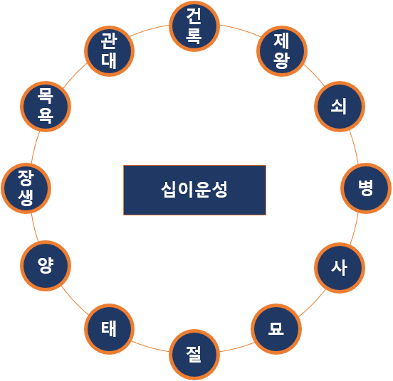
12운성 흐름
​
십이운성의 활용
​
- 사주팔자 분석: 천간과 지지의 관계를 파악하여 개인의 운명과 성격을 해석합니다.
- 운의 흐름 파악: 개인의 운이 강한지 약한지, 어떤 시기에 변화가 일어날지를 예측합니다.
- 성격 분석: 개인의 성격적 특성을 파악하고, 강점과 약점을 분석합니다.
- 인간관계 분석: 다른 사람과의 관계를 파악하고, 조화로운 관계를 유지하는 데 도움을 줍니다.
​
십이운성은 사주명리학의 깊이 있는 영역 중 하나입니다.
​
십이운성을 통해 운명의 흐름을 이해하는 것은
스스로의 삶을 더욱 풍요롭게 가꾸어 나가는 데 도움이 될 것입니다.

